**送货预约流程**

**一.基本须知**

1. 供应链系统只支持**IE**浏览器或者Microsoft Edge浏览器，打开浏览器输入供应链网址：<http://scm.wandro.cn:9000/>
2. 首次登录账号信息以及口令密码一致，为六位供应商编码（81开头为超市供应商编码）

**二.预约流程**

1、进入供应链系统后，选择【库存管理】----【补货作业】----【送货信息反馈录入】模块

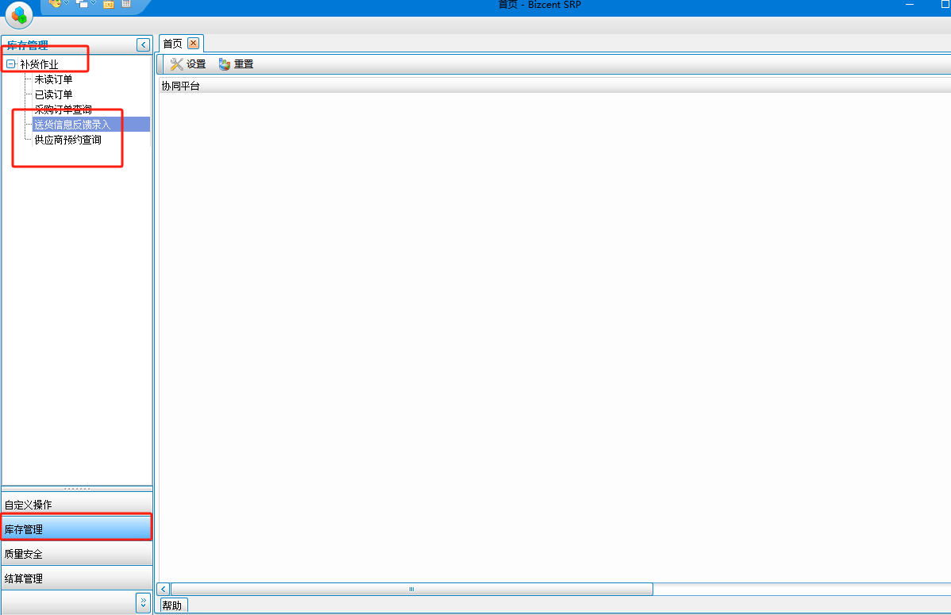

1. 打开【送货信息反馈录入】模块后，录入以下信息

配送中心：选择9000|配送中心

优先配送中心编码输入：9000，回车后会自动带出优先配送中心名称

计划到达时间：选择计划送货的日期与时间

计划停留时间（分钟）：填写计划停留时间

承运类型：先择自运|托运、承运单位、承运人名称、承运人电话、承运车号

输入各自的车辆信息，车牌号信息填写太多的情况下会出现操作失败

信息输入完成后，在订单信息框选择需要预约的配送订单号，选中后下=方会出现单据商品明细，在单据明细中输入预约送货商品数量

商品生产日期和批次不是必填项，可以不填写，在左下角预约备注：填写车辆主要商品

信息输入完成后，保存单据即可，预约时间需要提前一天下午4点前提交 预约

订单单品多一次送不完的，可以分多次运送，直流单品必须当天运送完毕

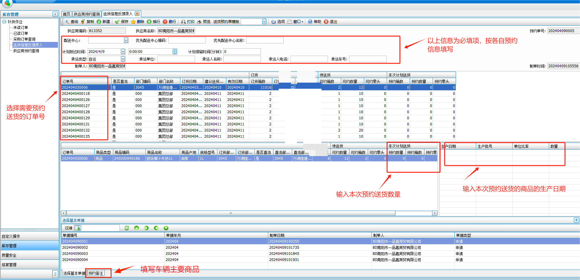

1. 如果预约信息填写错误，在预约模块最下方选择基本单据内找到错误单据，选中单据后点击删除，再次重新预约

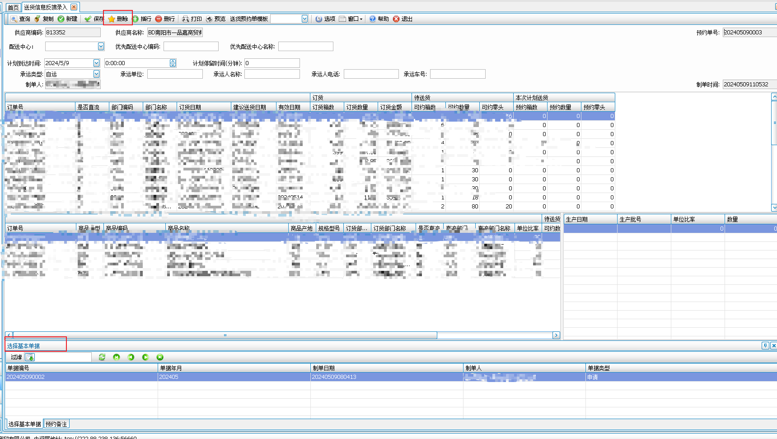

**三.查询方法**

1. 、预约完后，可在【送货信息反馈录入】模块下边选择基本单据中找到刚刚预约的单据号，双击打开查看预约单据明细。
2. 、打开【库存管理】--【补货作业】--【供应商预约查询】模块，选择日期查询即可，结束日期选择预约日期往后一天或者往后多天，可在汇总方式中下拉框选择按单据、明细或商品汇总

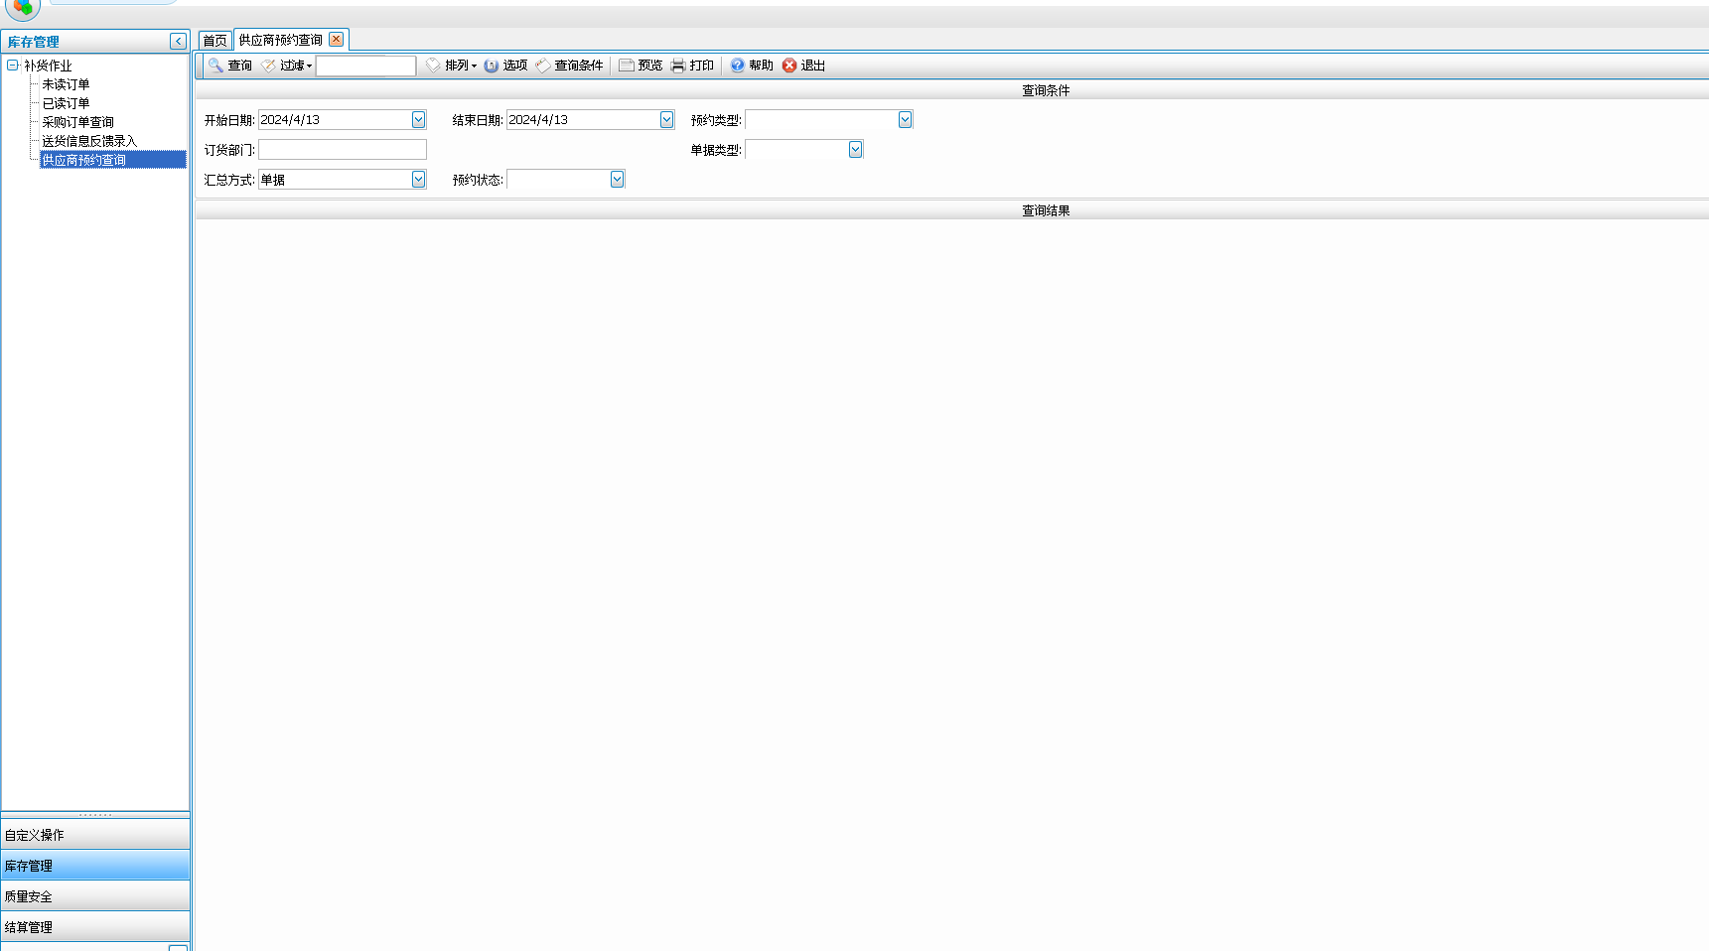

注意事项：预约时间需要提前一天下午4点前提交 预约

超市供应商供应链QQ沟通群：38191461